**Un fumetto di Bigo per il Centro Affidi della Piana di Lucca**

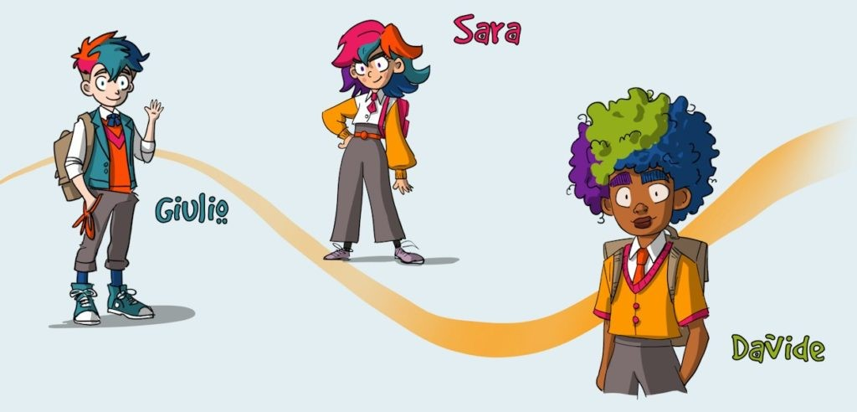

Si conclude il Mese dell’affido dedicato in tutta Italia alla promozione e conoscenza delle

opportunità dell’affido familiare. Ma a Lucca le iniziative non sono concluse: il Centro Affidi della Piana di Lucca, in collaborazione con la Cooperativa sociale La Luce, ha pensato di avvicinare famiglie e bambini alla conoscenza di questa forma di sostegno e di accoglienza anche attraverso un fumetto appositamente scritto e disegnato da Bigo – David Bigotti – uno dei più affermati e conosciuti fumettisti lucchesi che in questi anni ha dato vita a una fittissima produzione di opere e progetti conosciuti e apprezzati in tutta Italia.

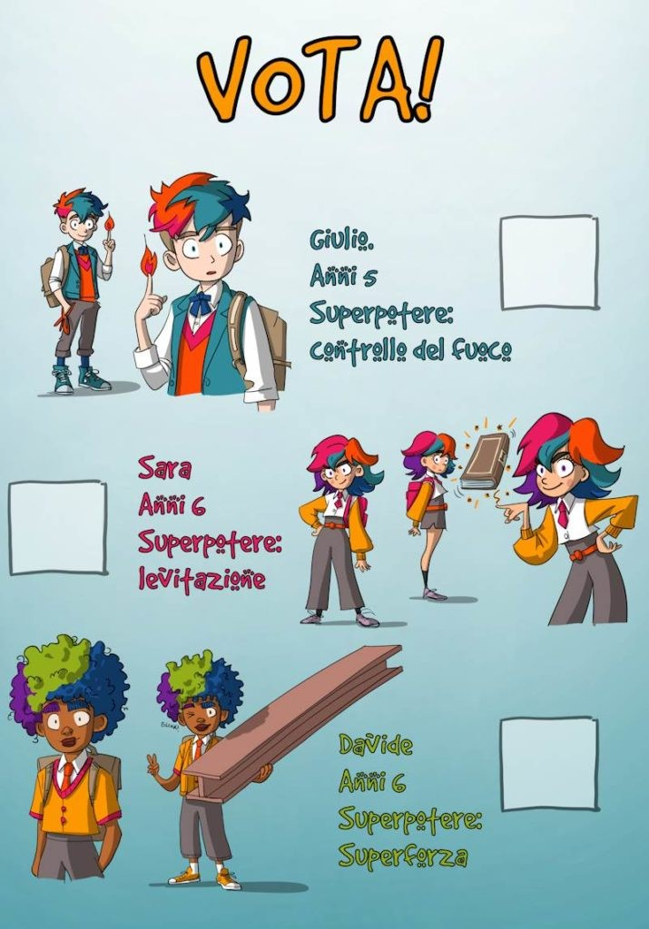 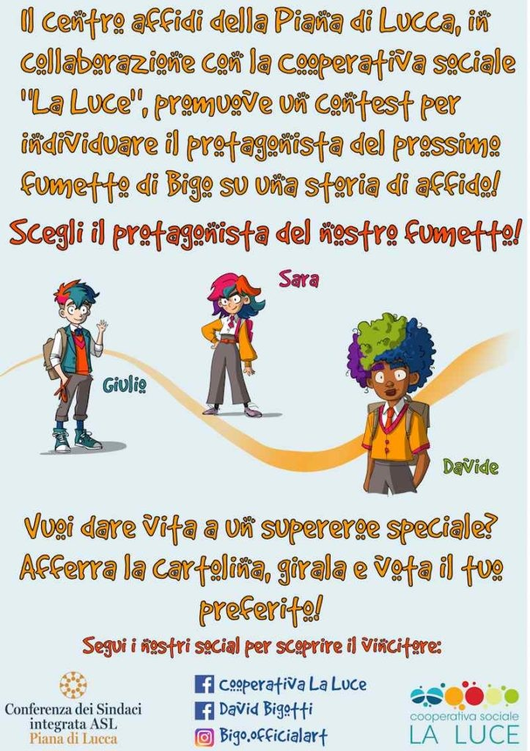

Bigo realizzerà un fumetto dedicato a una storia di affido, ma per coinvolgere già da ora grandi, bambine e bambini ha deciso di chiedere al pubblico chi dovrà essere il supereroe speciale, protagonista della storia, tra i tre personaggi creati: Giulio, Sara o Davide?

Nei giorni di LC&G il Centro Affidi è stato presente al Family Palace – al Real Collegio – con uno stand dove è stato possibile votare per scegliere il protagonista della storia. Il voto poteva essere lasciato fisicamente attraverso una cartolina oppure online.

E’ stato aperto un contest online per scegliere il protagonista del fumetto! https://cooperativalaluce.com/contestbigo/

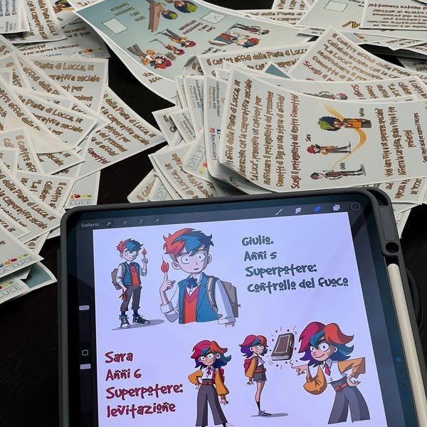

Abbiamo il vincitore del contest: sarà Sara la protagonista del fumetto di Bigo!

Durante lo scrutinio delle schede compilate a Lucca Comics & Games, i voti raccolti di persona si sono sommati a quelli online, decretando la vittoria di Sara.

Presto vedremo Sara prendere vita nel nuovo fumetto realizzato da Bigo per raccontare l’importanza dell’accoglienza e del sostegno ai più piccoli.